„Lecz aby drogę mierzyć przyszłą
Trzeba nam pomnieć, skąd się wyszło”.
Cyprian Kamil Norwid
KALENDARIUM SZKOŁY W JÓZEFOWIE
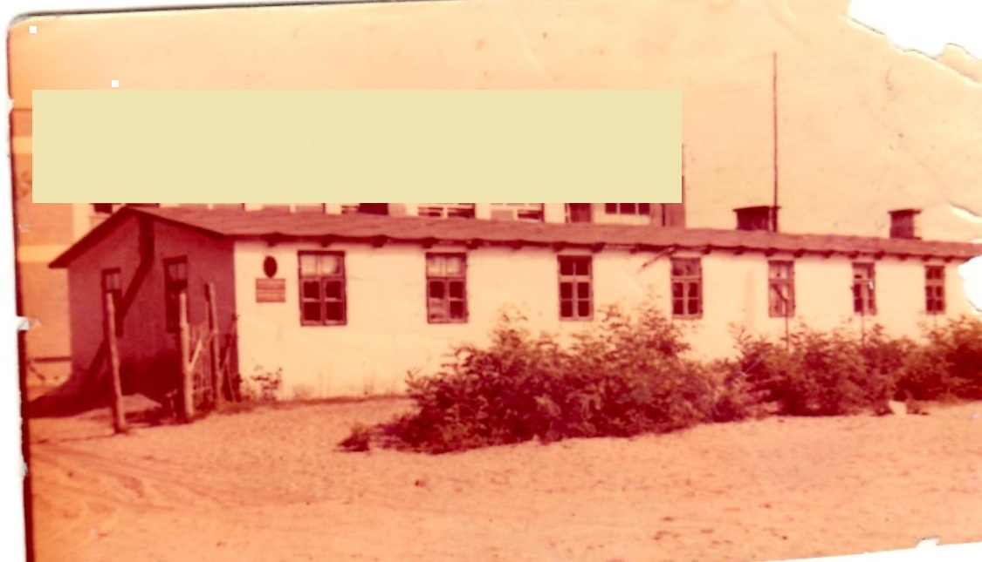
1925/26 r. Pierwsza wzmianka pisemna w dokumentach Ministerstwa Wyznań Religijnych i Oświecenia Publicznego o Szkole Powszechnej w Józefowie.
1928 r. Informacja w Księdze Wizytacyjnej Urzędu Gminy Małopole o przeprowadzonym remoncie budynku szkoły.
Budynek, w którym mieściła się szkoła w latach 1947- 1970
1930/31 r. Kolejne informacje o szkole w Józefowie pochodzące z publikacji „Szkoły Rzeczypospolitej Polskiej w roku szkolnym 1930/31”.
1947 r. Zakupienie drewnianego baraku z przeznaczeniem na szkołę, ponieważ pod koniec II wojny światowej budynek szkoły uległ spaleniu.
1950 r. Informacja Komisji Oświaty zawarta w Aktach Gminy Dąbrówka dotycząca przeglądu budynku i planowanego remontu.
1960 r. Zakup przez Komitet Rodzicielski pierwszego telewizora czarno- białego „Szmaragd”.
1967 r. Powołanie Społecznego Komitetu Budowy Szkoły.
1968 r. Utworzenie drużyny harcerskiej.
IV 1970 r. Rozpoczęcie prac budowlanych przy nowej szkole.
31 VIII 1971 r. Oddanie do użytku budynku szkoły.
1 IX 1973 r. Powołanie Zbiorczej Szkoły Gminnej w Józefowie (obwód szkoły: Cisie, Czarnów, Józefów, Kowalicha, Kuligów, Ludwinów, Stasiopole, Ślężany)
1976 r. Budowa budynku gospodarczego.
10 XI 1991 r. Sprowadzenie na Cmentarz Parafialny w Józefowie prochów Nieznanego Żołnierza Bitwy Warszawskiej 1920 Roku.
26 V 1992 r. Uroczystość nadania Szkole Podstawowej w Józefowie imienia Bitwy Warszawskiej 1920 Roku oraz przekazanie Sztandaru ufundowanego przez Radę Rodziców.
1 IX 1996 r. Oddanie do użytku nowego skrzydła szkoły.
1998 r. Ukazanie się pierwszego numeru gazetki „Szkolne co nieco”.
1999 r. Uchwałą Nr II/13/99 Rady Gminy Dąbrówka utworzono gimnazjum przy Szkole Podstawowej w Józefowie.

2000 r. Uroczyste otwarcie sali gimnastycznej.
1 IX 2001 r. Powstanie Publicznego Gimnazjum w Józefowie, jako samodzielnej szkoły.
X 2001 r. Powstanie pracowni komputerowej w wyniku realizacji programu MEN „Internet w każdym gimnazjum”.
2002 r. Dobudowanie nowej sali lekcyjnej dla uczniów gimnazjum.
10 XI 2003 r. Wybudowanie boiska asfaltowego do piłki ręcznej i koszykówki.
2004 r. Termomodernizacja budynku szkoły.
1 IX 2006 r. Uchwałą Nr XL/256/2006 Rady Gminy Dąbrówka z dnia 30 czerwca 2006 r. utworzono Zespół Szkół w Józefowie w skład, którego wchodzą Publiczna Szkoła Podstawowa im. Bitwy Warszawskiej 1920 Roku w Józefowie i Publiczne Gimnazjum w Józefowie.
6 XII 2006 r. Uroczyste otwarcie hali sportowej.
X 2007 r. Oddanie do użytku placu zabaw dla dzieci, który powstał z funduszy zebranych podczas szkolnego festynu „II Przegląd Młodych Talentów”.
5 X 2007 r. W ramach przygotowań do nadania imienia Publicznemu Gimnazjum w Józefowie nawiązanie współpracy z Zespołem Szkół w Ossowie.
8 I 2008 r. Utworzenie Internetowego Centrum Informacji Multimedialnej z 4 stanowiskami komputerowymi.
III 2008 r. Powstanie nowej pracowni komputerowej z 10 stanowiskami komputerowymi.
IV 2008 r. Utworzenie Szkolnego Klubu Europejskiego.
V 2008 r. Powołanie Spółdzielni Uczniowskiej.
2008 r. Przystąpienie do programu „Katyń... ocalić od zapomnienia” oraz posadzenie Dębu Pamięci i zamontowanie pamiątkowej tablicy poświęconej pułkownikowi Stefanowi Rychalskiemu.
14 X 2008 r. Złoty Jubileusz pracy pedagogicznej Pani Marianny Czarnowskiej.
30 XII 2008 r. Uchwałą Nr XXVI/148/2008 Rady Gminy Dąbrówka z dnia 30 grudnia 2008 roku nadano Publicznemu Gimnazjum w Józefowie imię Księdza Ignacego Skorupki.
2007- 2009 r. Działania społeczności szkolnej związane z poznaniem sylwetki Ks. Ignacego Skorupki.
10 XI 2009 r. Uroczystość nadania Publicznemu Gimnazjum w Józefowie imienia Księdza Ignacego Skorupki oraz przekazanie uczniom Sztandaru ufundowanego przez Radę Rodziców.
2010 r. Instalacja monitoringu wizyjnego na korytarzu w gimnazjum oraz na zewnątrz szkoły.
2010/2011 r. Uczniowie gimnazjum przystępują po raz pierwszy do realizacji projektów gimnazjalnych.
1 IX 2011 r. Do oddziału przedszkolnego zaczynają uczęszczać dzieci w wieku 5 lat.
VIII 2012 r. Wykonanie ogrodzenia terenu wokół szkoły.
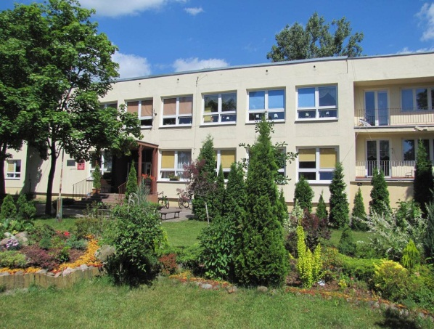
11 V 2014 r. Udział uczniów w grze terenowej i uroczystości „Żołnierze Niezłomni. Kołaków 1944. Pamiętamy.”
28 maja 2014 r. Rozpoczęcie organizacji corocznych tematycznych Pikników Rodzinnych, współorganizowanych przez Radę Rodziców i połączonych z akacjami charytatywnymi na rzecz szkoły.
Zespół Szkół w Józefowie- 2013 rok
VII 2014 r. Początek rozbudowy szkoły o nowe skrzydło z szatną, salami dla kl. I- III oraz z salą dla oddziału przedszkolnego.
6 X 2014 r. Utworzenie Szkolnago Koła Wolontariatu
7 II 2015 r. Organizacja, przez Radę Rodziców, Karnawałowego Balu Charytywnego
29 IV 2015 r. Poprowadzenie, przez uczniow szkoły, Powiatowego Przeglądu Piosenki o Zdrowiu.
X 2015 r. Zakup książek do biblioteki z funduszy Programu Rządowego „Książki Naszych Marzeń”.
XI 2015 r. Budowa wielofunkcyjnego boiska sportowego.
1 IX 2016 r. W oddziale przedszkolnym zostaje utworzona grupa dla dzieci 3-4 letnich
1 IX 2016 r. Utworzenie, z funduszy Rady Rodziców, multimedialnej pracowni języków obcych i gabinetu integracji sensorycznej.
14 X 2016 r. Uroczystość oddania do urzytku nowej częśći szkoły (szatnia, sale dla kl. I- III, sala oddziału przedszkolnego wraz z zapleczem oraz pokój nauczycielski).
XII 2016 r. Rozpoczęcie organizacji corocznego Gminnego Przeglądu Kolęd i Pastorałek.
2017 r. Początek wygaszania gimnazjum i powołanie ośmiaoletniej szkoły podstawowej (obwód szkoły: Cisie, Czarnów, Józefów, Kowalicha, Kuligów, Ludwinów, Stasiopole, Ślężany).
VIII 2017 r. W ramach poprawy bezpieczeństwa uczniów, przebudowano wjazd na teren szkoły.
VIII 2017 r. Remont budnyku gospodarczego.
2017 r. Remont i wyposażenie pracowni chemicznej w szafę na odczynniki i dygestorium.
1 IX 2017 r. Szkoła zaczyna funkcjonować pod nazwą: Publiczna Szkoła Podstawowa im. Bitwy Warszawskiej 1920 Roku w Józefowie
IX 2017 r. Rozpoczęcie programu nauki pływania dla uczniow z kl. III.
X 2017 r. Zakup książek do biblioteki z fundzuszy Narodowego Programu Rozwoju Czytelnictwa.
2018 r. Zakup ekranów multimedialnych w ramach programu „Aktywna Tablica”.
IV- XII 2018 r. Realizacja Ogólnopolskiego Projektu Edukacyjnego „Szkoła Niepodległej”.
IX 2018 r. Przystąpienie do kampanii o tematyce historycznej „BohaterON – włącz historię!”
9 - 11 XI 2018 r. Uroczyste obchody 100 lecia Odzyskania Niepodległości przez Polskę.
II 2019 r. Otrzymanie tytułu „Szkoła Niepodległej”.
18 VI 2019 r. Mury szkoły opuszcza ostatni rocznik uczniów gimnazjum i pierwszy rocznik absolwentów kl. VIII.
2 IX 2019 r. Przystąpienie do ogólnopolskiej akcji edukacyjnej „Przerwany Marsz…” i zaproszenie do szkoły uczniów z lat 1939- 1945
X 2019 r. Rozpoczęcie realizacji programu z funduszy unijnych „Rozwój kompetencji i umiejętności paszportem do lepszej przyszłości”.
X 2019 r. Udział w akcji „Szkoła Pamięta”.
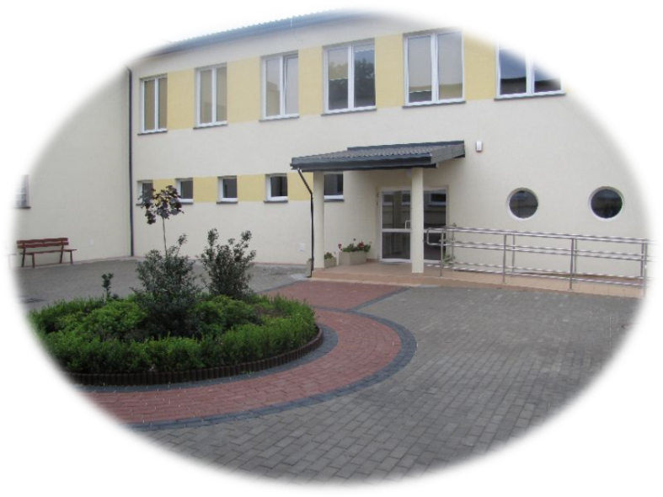
XII 2019 r. Podjęcie działań w ramach akcji „Razem na Święta”
II 2020 r. Utworzenie, z funduszy Unii Europejskiej, w ramach programu „Rozwój kompetencji i umiejętności paszportem do lepszej przyszłości”, nowej pracowni komputerowej z szerokopasmowym łączem internetowym.

Nowe skrzydło szkoły- 2019 rok
25 VI 2021 r. uroczystość pożegnania dotychczasowej Dyrektor Szkoły Pani Małgorzaty Kozioł. Po 20 latach na stanowisku Dyrektora, Pani Małgorzayta Kozioł przeszła na emeryturę.
1 IX 2021 r. funkcję Dyrektora Szkoły objął Pan Arkadiusz Wójcik

